작성자 | SI  PL | KB  팀장 | PM |  | 총괄  PM  (부장) | 합의 | 본부장 | 부행장
작성자 | SI  PL | KB  팀장 | SI | KB | 총괄  PM  (부장) |  | 본부장 | 부행장
n.GIANT-차세대 아키텍처 상세화 프로젝트
전행 시스템간 인터페이스 방안
기술 아키텍처 처리방안

 | Name
Author | 최원영/차아키 기술 아키텍처팀
Current Status | Final
Date | 2008-02-21

개정이력

Version | Updates | Date
0.10 | Initial Draft | 2008-01-25
0.30 | TA팀 검토내역 보완 | 2008-02-01
0.35 | IT아키텍처부 검토 및 보완 | 2008-02-04
0.60 | AA팀 검토의견 반영 및 시스템도메인 추가 | 2008-02-13
0.70 | TA팀 내부 검토의견 반영 | 2008-02-18
0.90 | 통합솔루션팀 검토 내역 반영 | 2008-02-21
0.91 | 시스템도메인 추가 및 전문사이즈 제약 수정 | 2008-02-29

검토 이력

일자 | 검토단계 |  |  |  |  | 검토자/검토회의 참석자 | 회의록 File명
일자 | 팀내부 | 관련업무팀 | PM협의체 | 아키부 |  | 검토자/검토회의 참석자 | 회의록 File명
2008.02.01 | O |  |  |  |  | 홍성우, 김호덕, 박정호
2008.02.02 | O | O |  | O |  | IT아키텍처부
2008.02.13 |  | O |  |  |  | 이종국
2008.02.18 | O |  |  |  |  | 홍성우, 김호덕, 홍종선, 오창희
2008.02.21 |  | O |  |  |  | 신광섭, 강길수, 김호덕

목차

1. 개요 5
1.1. 목적 5
1.2. 문서 구성 5
2. 인터페이스 대상 정의 6
2.1. 인터페이스 대상 6
2.2. 대상 시스템 6
3. 인터페이스 유형 정의 8
3.1. 인터페이스 구성 유형 8
3.2. 인터페이스 유형 9
3.2.1. 시스템도메인 간 인터페이스 유형 9
3.2.2. 시스템도메인 그룹 정의 9
4. 인터페이스 처리방안 12
4.1. TA 인터페이스 정책 12
4.2. 인터페이스 정책 예외 요건 12
4.2.1. 시스템도메인 내 인터페이스 12
4.2.2. 대외 인터페이스 12
4.2.3. KESA를 사용하는 시스템도메인 간의 인터페이스 13
4.2.4. 파일 전송 13
4.2.5. DW 데이터 전송 13
4.3. 인터페이스 방안 14
4.3.1. 채널과 업무시스템 간 인터페이스 14
4.3.2. 시스템도메인 간 인터페이스 (전문거래) 15
4.3.3. 파일 전송 18
4.3.4. 대외계 인터페이스 19
4.3.5. EAI 거래 처리 방식 20
4.3.6. 전문 인코딩 21
4.3.7. 전문거래 인터페이스 시 SYNC/ASYNC 처리 21
4.3.8. 전문 Size 제약 22
4.3.9. DW, 경영정보 DBMS 연계 방안 23
4.3.10. 인터페이스 summary 23
4.4. 인터페이스 패턴 유형 25
4.4.1. EAI 적용 시 인터페이스 패턴 25
4.4.2. EAI 미 적용 시 인터페이스 패턴 29

개요

목적
블루프린트에서 정의한 31개 시스템도메인간의 인터페이스 개발 및 유지보수를 효율적으로 하기 위해 인터페이스 표준을 설계하였으며, 31개 시스템도메인을 구축하거나 유지보수하는 프로젝트 및 IT운영부서에서 인터페이스 설계/구축/운영 시에 활용이 된다.

문서 구성
“인터페이스 방안”의 전반적인 내용은 다음과 같다.

- 인터페이스 대상 : 33개 시스템도메인 (블루프린트의 System view 근거)
- 인터페이스 유형
- MCI 중심의 채널과 업무시스템 인터페이스, EAI 중심의 시스템도메인 간 인터페이스,
시스템도메인과 대외계와의 인터페이스로 구분
- 31개 시스템도메인들을 6개 그룹으로 나누고 6개 그룹을 인터페이스 대상으로
재정의
- 인터페이스 방안
- TA 인터페이스 정책
- 식별된 3개의 인터페이스 유형별로 상세 인터페이스 유형 식별
- 인터페이스 방안 (인터페이스 구간, 프로토콜, SYNC/ASYNC, 전문형식, 데이터 타입)
- 시스템도메인간 인터페이스는 다시 전문거래와 대량 데이터 Batch 처리를 위한
인터페이스로 구별하고 방안 기술
- 전문 encoding 방안, 전문 Size 방안 등 기술
- TA 인터페이스 정책을 따를 수 없는 요건들을 가지고 있는 업무들을 위한 인터페이스 예외 요건 (CMBS, 인터넷뱅킹의 요건 접수된 상태이고, CMBS프로젝트와 EAI 팀 최종 협의에 의해 변경될 수 있음)
- 프로젝트팀, IT개발부서에서 인터페이스 시 설계 시 참고할 수 있는 인터페이스 패턴 (기술적인 제약, KB 정책, 데이터 ownewrship 등의 사유로 사용할 수 없는 패턴이 있을 수 있으며, EAI 팀과 협의 중임)

인터페이스 대상 정의

인터페이스 대상
기술 아키텍처 관점에서 업무 및 기술에 관한 상호 의존성을 고려하여 정한 블루프린트의 System view에서 정의한 33개 시스템도메인을 인터페이스 대상으로 한다.

대상 시스템
블루프린트의 System view를 기초로 정의한 33개의 시스템도메인은 다음과 같다.

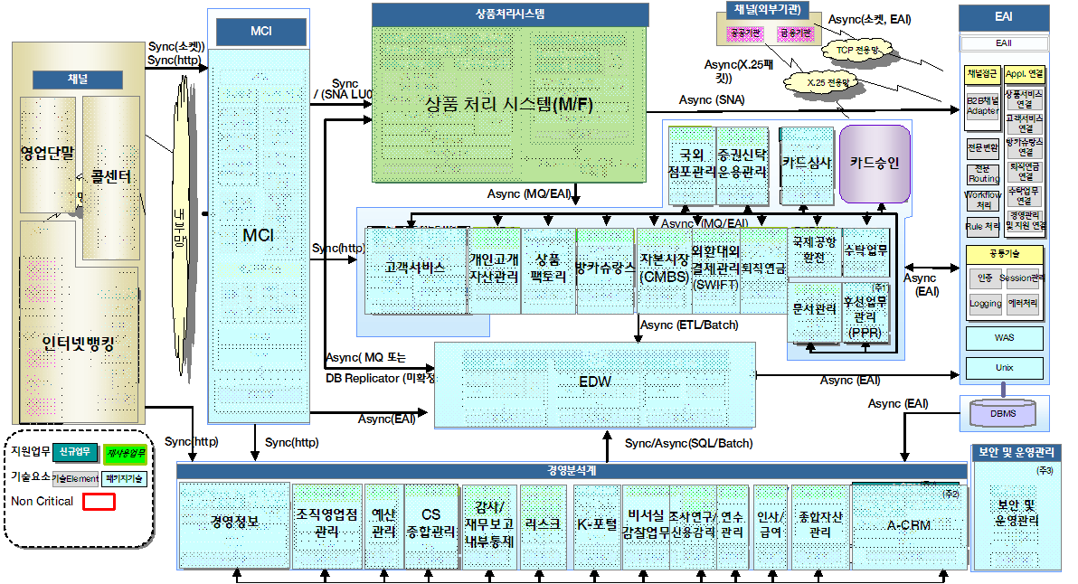

[그림2.2-1] 블루프린트의 System View

- Channel
- MCI/EAI
- 상품처리시스템 (M/F)
- 고객서비스
- 개인고객자산관리
- 상품 Factory
- 방카슈랑스
- CMBS
- 외환대외결제관리 (SWIFT)
- 퇴직연금
- 국제공항환전
- 수탁업무
- 문서관리
- 후선업무처리 (PPR)
- 국외점포관리
- 증권신탁운용관리
- 카드심사
- 신용카드승인
- DW (RDW, ADW, Data Mart)
- 경영정보
- 조직영업점관리
- 예산관리
- CS종합관리
- 감사/재무보고 내부통제
- 리스크
- K-Portal
- 비서실감찰업무
- 조사연구/신용감리
- 연수관리
- 인사/급여
- 종합자산관리
- 고객분석 (A-CRM)
- 보안 및 운영관리

인터페이스 유형 정의

인터페이스 구성 유형
1) Point to Point
- 송수신 시스템간 1:1 연계를 통해 Message 를 전달하는 구성 방식으로 용이하게 인터페이스를 구성할 수 있는 장점이 있다.
- 다수의 시스템간 연계가 되는 업무들을 하나의 트랜잭션으로 처리하는 것이 어려우며 연동 시스템의 수가 늘어남에 따라 장애발생 가능성이 높고 유지보수 비용이 증가한다
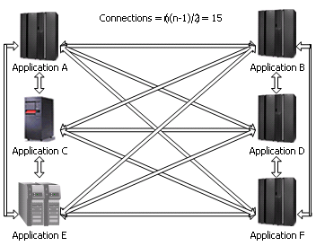
[그림3.1-1] Point to Point
2) Hub & Spoke
- 송/수신 Spoke 간 허브를 경유하는 중앙집중 형태로 송신/변환/전달한다. Queuing 방식을 기반으로 한 Message 라우팅도 가능하다.
- 데이터 전송보증 및 정합성 우수 인터페이스 통합 운영관리가 용이하다.
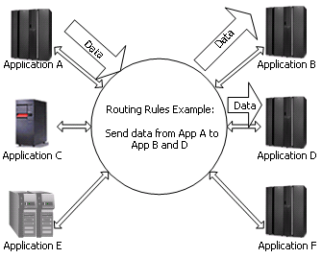
[그림3.1-2] Hub & Spoke

인터페이스 유형

시스템도메인 간 인터페이스 유형

인터페이스 대상인 33개 시스템도메인을 통합채널계의 구성 요소인 MCI, EAI를 중심으로 하여 다음과 같이 구분을 한다
- 채널과 MCI간, MCI와 시스템도메인 간의 인터페이스
- 시스템도메인 간의 인터페이스 (33개 대상 시스템도메인 중에서 채널과 MCI를 제외한 31개 시스템도메인들을 의미함)
- 대외기관과의 인터페이스

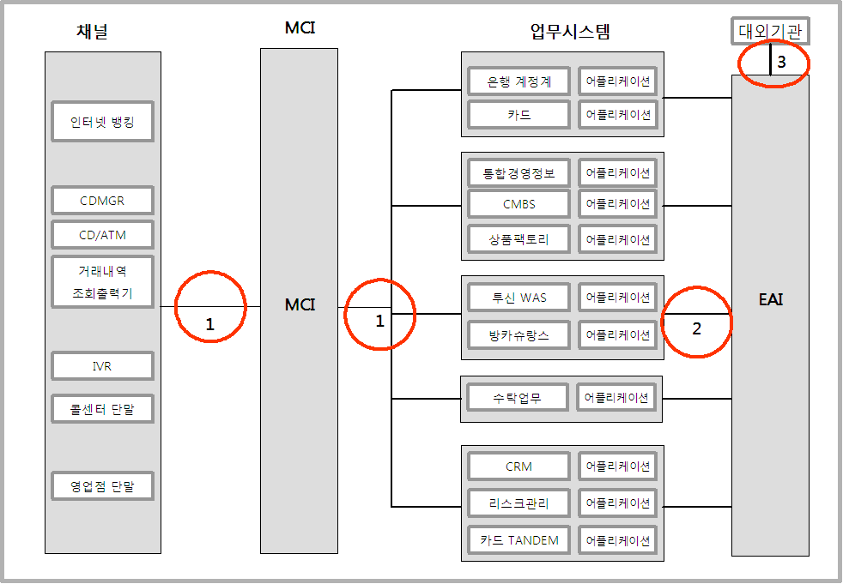

[그림 3.2-1] KB To-Be 인터페이스 구성도

시스템도메인 그룹 정의

채널, MCI를 제외한 31개 시스템도메인간의 인터페이스 방안을 단순화하기 위해, 하드웨어 및 탑재 소프트웨어(미들웨어)를 고려하여 M/F, KESA, WAS, UNIX TP, TANDEM, 기타 그룹으로 구분하고, 이 6개의 그룹을 인터페이스 대상으로 재정의 한다. 이 각각의 그룹들은 동일한 미들웨어나 프레임웍을 사용하는 관계로 그룹내의 시스템도메인들은 동일한 방법으로 인터페이스를 하게 된다,
- M/F : 은행 계정계 및 카드 시스템
- KESA 그룹 : 통합경영정보, CMBS, 기업금융(퇴직연금), 신용카드 심사, PPR 등
- WAS 그룹 : 방카슈랑스, K-portal, CRM 등
- UNIX TP 그룹 : 수탁업무
- TANDEM : 신용카드 승인시스템
- 기타 그룹 : 감사, 종합자산, 연수 등

No | 시스템 도메인 | 탑재 미들웨어 | 시스템 유형 | 비고
1 | Channel | N/A | 채널
2 | MCI/EAI | WAS | MCI/EAI
3 | 상품처리시스템 | CICS | M/F
4 | 고객서비스 |  | 기타
5 | 개인고객자산관리 |  | 기타
6 | 상품 Factory | WAS(KESA) | KESA
7 | 방카슈랑스 | WAS | WAS
8 | CMBS | WAS(KESA) | KESA
9 | 외화대외결제관리 (SWIFT) |  | 기타
10 | 퇴직연금 | WAS(KESA) | KESA
11 | 국제공항 환전 |  | 기타
12 | 수탁업무 | TUXEDO | TP
13 | 문서관리 |  | 기타
14 | 후선업무처리 (PPR) | WAS(KESA) | KESA
15 | 국외점포관리 |  | 기타
16 | 증권신탁운용관리 |  | 기타
17 | 카드심사 | WAS(KESA) | KESA
18 | 신용카드 승인 | TANDEM | TANDEM
19 | DW (ADW, RDW, Data mart) | N/A | DW
20 | 경영정보 | WAS(KESA) | KESA
21 | 조직영업점관리 |  | 기타
22 | 예산관리 |  | 기타
23 | CS종합관리 |  | 기타
24 | 감사/재무보고 내부통제 |  | 기타
25 | 리스크관리 |  | 기타
26 | K-포털 | WAS | WAS
27 | 비서실감찰업무 |  | 기타
28 | 조사연구/신용감리 |  | 기타
29 | 연수관리 |  | 기타
30 | 인사/급여 |  | 기타
31 | 종합자산관리 |  | 기타
32 | 고객분석 (A-CRM) |  | 기타
33 | 보안 및 운영관리 |  | 기타
[표 3.2-1] 31개 시스템도메인 유형별 구분

인터페이스 처리방안

TA 인터페이스 정책
채널들은 채널의 표준화를 구현하기 위한 MCI를 사용하여 시스템도메인과 인터페이스를 구현하며, 시스템도메인 간의 인터페이스는 전문, 처리방법 및 연결방식 표준화를 지원하는 EAI를 적용해야 한다. “아키텍처원칙”의 인터페이스 정책에 기술된 내용은 다음과 같다.

- 단말, 자동화기기, 인터넷뱅킹 등의 채널은 MCI를 경유하여 시스템도메인과 인터페이스 한다.
- 시스템도메인간의 인터페이스는 EAI를 사용한다.
- 대외 기관과의 인터페이스는 EAI를 사용한다.

인터페이스 정책 예외 요건
다음의 요건을 갖는 인터페이스는 TA 인터페이스 정책의 예외로 한다.

시스템도메인 내 인터페이스
시스템도메인 내의 인터페이스는 EAI를 사용하지 않고 미들웨어에서 제공하는 인터페이스를 적용하는 것이 원칙이며, 동일 도메인 내에서는 인터페이스(Integration) 기능이 있어야 한다. 다음과 같은 경우에는 EAI를 적용할 수 있다.

- 독립적인 업무 트랜잭션 요건일 경우
각 노드별로 이기종 미들웨어를 탑재하고 있으며, 타 시스템 도메인 또는 대외기관과의 인터페이스에도 독립적으로 분리된 트랜잭션 단위로 업무를 처리하는 경우
- 전행 서비스 제공 요건일 경우
해당 시스템 내의 특정 노드가 독립적으로 KB 전행 시스템 도메인에 서비스를 제공하는 형태로 인터페이스 대상과 동등하게 되는 요건 (별도의 시스템 도메인으로 분리될 수 있는 요건 등)일 경우

대외 인터페이스
대외 기관과의 기술적, 업무적 제약이 있는 경우는 대외기관의 요건에 준하여 따르며Point-to-Point를 사용할 수 있다.
- 대외기관 전용 시스템을 사용하여 인터페이스 서버의 역할을 하는 경우 (신용카드승인)
- 대외기관에서 제공하는 시스템, API를 사용하는 경우
- EAI Adapter가 지원되지 않는 경우에 관련팀 (개발팀, EAI팀, TA팀)의 협의에 의해 예외를 허용할 수 있다. 이 경우 Adapter 신규 개발 시의 효과, 타 팀에 미치는 영향, 하루 처리량, 개발공수, 응답속도 등을 고려하여 결정한다.

KESA를 사용하는 시스템도메인 간의 인터페이스
KESA Framework을 적용한 시스템도메인간의 통신은 EAI를 사용하는 것이 원칙이나, KESA에서도 표준화된 인터페이스를 제공하기 때문에 KESA Framework에서 제공하는 인터페이스를 사용할 수 있다.

파일 전송
KB 내부의 물리적인 노드간 파일 전송 시에는 NDM, FTP+ Client를 사용하여 point-to-point 방식의 인터페이스를 적용한다. EAI 경유 시 EAI의 역할이 미미하고 EAI 서버에 불필요한 부하가 발생하여 전문 온라인 거래의 성능을 저하시킬 수 있다.

DW 데이터 전송
DW는 독립된 시스템도메인으로 TA 인터페이스 기본원칙에 따라 타 시스템도메인과의 연계 시 EAI를 사용하여야 하지만, DBMS만 있고 어플리케이션이 없는 구조이고 로그 데이터의 실시간 처리 및 대량 데이터의 효과적인 전송/변환/적재를 전제로 하기 때문에 DW에 적합한 전송방식을 사용한다. 상세 내용은 DW 데이터 전송 방안을 참조한다.

인터페이스 방안

채널과 업무시스템 간 인터페이스

채널, MCI, 시스템도메인 간의 인터페이스 유형은 크게 채널과 MCI, MCI와 시스템도메인간의 인터페이스 2가지로 구분이 된다.

1) 채널과 MCI 인터페이스
- 인터넷 뱅킹, 자동화기기, IVR, 콜센터/영업점 단말과 MCI간의 인터페이스로 전문을 사용한다.
- 거래 요건에 따라 SYNC, ASYNC 방식을 적용한다.
2) MCI와 시스템도메인 인터페이스
- 채널을 통해 들어온 서비스 처리 요청을 MCI에서 각 시스템도메인으로 요청하고 응답하기 위한 인터페이스로 전문을 사용한다.
- 거래 요건에 따라 SYNC, ASYNC 방식을 적용한다.
3) 인터페이스 방안
인터넷뱅킹의 경우 MCI를 통해 KB 시스템도메인과 인터페이스하고, EAI를 이용해 외부
기관과 인터페이스 한다.

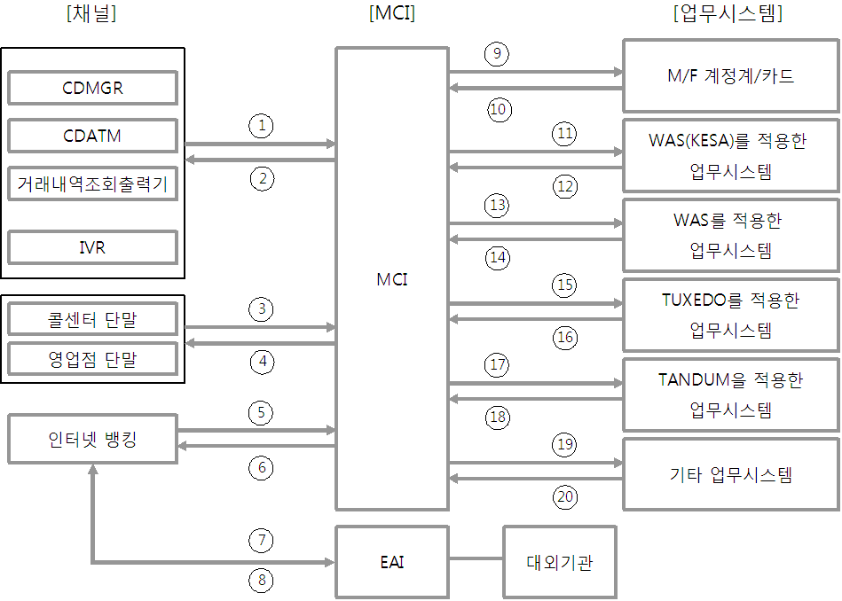
[그림 4.2-1] 채널과 시스템도메인 간 인터페이스 유형

주) IB : 인터넷 뱅킹
번호 | 유형 | 상세 분류 | 프로토콜 | SYNC/ASYNC | 전문 형식 | Data Type | 비고
1 | 자동화기기 -> MCI | 공통 | TCP Socket | SYNC | FLAT | String
2 | MCI -> 자동화 기기 | 공통 | TCP Socket | SYNC | FLAT | string
3 | 단말 -> MCI | 공통 | HTTP | SYNC | XML | String
4 | MCI -> 단말 | 공통 | HTTP | SYNC | XML | String
5 | IB -> MCI | 공통 | TCP Socket | SYNC/ASYNC | FLAT | String
6 | MCI -> IB | 공통 | TCP Socket | SYNC/ASYNC | FLAT | String
7 | IB -> EAI | 공통 | TCP Socket | SYNC/ASYNC | FLAT | String
8 | EAI -> IB | 공통 | TCP Socket | SYNC/ASYNC | FLAT | String
9 | MCI -> M/F | 공통 | SNA LU0 | SYNC | FLAT | String
10 | M/F -> MCI | 공통 | SNA LU0 | SYNC | FLAT | String
11 | MCI -> KESA | 공통 | HTTP | SYNC | XML | String | Servlet
12 | KESA -> MCI | 공통 | HTTP | SYNC | XML | String | Servlet
13 | MCI -> WAS | 공통 | HTTP | SYNC | XML | String
14 | WAS -> MCI | 공통 | HTTP | SYNC | XML | String
15 | MCI -> UNIX TP | 공통 | TCP/IP | SYNC | FML | String | Tuxedo
16 | UNIX TP -> MCI | 공통 | TCP/IP | SYNC | FML | String | Tuxedo
17 | MCI -> TANDEM | 공통 | TCP Socket | SYNC | FLAT | String
18 | TANDEM -> MCI | 공통 | TCP Socket | SYNC | FLAT | String
19 | MCI -> 기타 | 공통 | TCP Socket | SYNC | FLAT | String
20 | 기타 -> MCI | 공통 | TCP Socket | SYNC | FLAT | String

[표 4.2-1] 채널과 시스템도메인 간 인터페이스 방안

시스템도메인 간 인터페이스 (전문거래)

EAI를 이용한 각 시스템도메인간의 인터페이스 유형 및 처리방안은 다음과 같다.

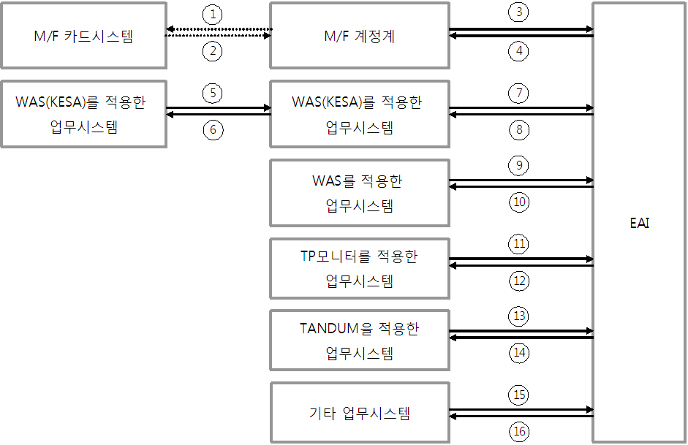

[그림 4.2-2] 시스템도메인 간 인터페이스 유형

번호 | 유형 | 상세 분류 | 프로토콜 | SYNC/ASYNC | 전문 형식 | Data Type | 비고
1 | 계정계 ->카드 | 공통 | TBD
2 | 카드 -> 계정계 | 공통 | TBD
3 | 계정계 -> EAI | 공통 | SNA LU0 | SYNC/ASYNC | FLAT | String
4 | EAI -> 계정계 | 공통 | SNA LU0 | SYNC/ASYNC | FLAT | String
5 | KESA -> KESA | TX Based 2PC | RMI/IIOP | SYNC | XML | String
5 | KESA -> KESA | TX based non 2PC | HTTP | SYNC | XML | String | Servlet
5 | KESA -> KESA | Function Call | RMI/IIOP | SYNC | XML | Object
6 | KESA -> KESA | TX Based 2PC | RMI/IIOP | SYNC | XML | String
6 | KESA -> KESA | TX based non 2PC | HTTP | SYNC | XML | String | servlet
6 | KESA -> KESA | Function Call | RMI/IIOP | SYNC | XML | Object
7 | KESA -> EAI | 공통 | TCP Socket | SYNC/ASYNC | XML | String
8 | EAI -> KESA | 공통 | HTTP | SYNC/ASYNC | XML | String | Servlet
9 | WAS -> EAI | 공통 | TCP Socket, HTTP, | SYNC/ASYNC | FLAT  XML | String
10 | EAI -> WAS | 공통 | TCP Socket, HTTP, | SYNC/ASYNC | FLAT  XML | String
11 | UNIX TP -> EAI | 공통 | TCP/IP | SYNC/ASYNC | FML | String | TUXEDO
12 | EAI -> UNIT TP | 공통 | TCP/IP | SYNC/ASYNC | FML | String | TUXEDO
13 | TANDUM -> EAI | 공통 | TCP Socket | SYNC/ASYNC | FLAT | String
14 | EAI -> TANDEM | 공통 | TCP Socket | SYNC/ASYNC | FLAT | String
15 | 기타 -> EAI | 공통 | TCP Socket | SYNC/ASYNC | FLAT | String
16 | EAI -> 기타 | 공통 | TCP Socket | SYNC/ASYNC | FLAT | String

[표 4.2-2] 시스템도메인 간 인터페이스 방안

WAS그룹과 EAI 간의 인터페이스 시 사용하는 프로토콜은 관련 시스템 개발팀(부)에서 TCP Socket 이나 HTTP 방식 중에서 자유롭게 선정하며, EJB 방식은 Tightly coupling이 되는 관계로 적용 시 유지보수가 어려운 단점이 있어 표준 프로토콜에서는 제외한다.

파일 전송

파일 전송을 위한 인터페이스 유형 및 처리방안은 다음과 같다. (AS-IS 기준으로 NDM 이 설치된 주요업무 서버는 경영정보, 이미지수납장표, A-CRM, 투신상품 STS, 증권계, 증권계 수탁, 데이터 마트, 방카슈량스, O-CRM, 콜센터 서버 등이 있다)

- NDM이 설치 된 M/F과 서버들은 point-to-point 방식으로 직접 NDM을 통해 파일을 전송하며, 대외기관으로 파일을 전송 시에는 EAI 서버에 파일을 전송하면 EAI에서 일괄전송을 하게 된다.
- NDM이 없는 서버들은 FTP+ Client를 이용하여 파일을 송수신한다.
- 대량 데이터 전송을 위한 Tool POC 후 변경 될 수 있다.

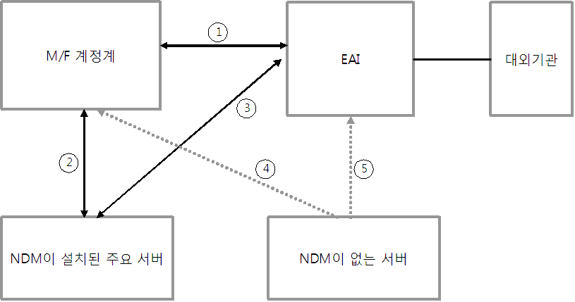

[그림 4.2-3] 파일 전송 인터페이스 유형

번호 | 유형 | 상세 분류 | 프로토콜 | 통신방향 | 데이터 형식 | 비고
1 | MF <-> EAI | 공통 | NDM | 양방향 | 파일
2 | MF <-> 주요서버 | 공통 | NDM | 양방항 | 파일
3 | 주요서버 <-> EAI | 공통 | NDM | 양방향 | 파일
4 | NDM이 없는 서버 -> M/F | 공통 | FTP+ Client | 단방향 | 파일
5 | NDM이 없는 서버 -> EAI | 공통 | FTP+ Client | 단방향 | 파일
[표 4.2-3] 시스템도메인 간 대량데이터 전송을 위한 인터페이스 방안

대외계 인터페이스

은행, 카드 승인시스템과 대외기관과의 인터페이스 유형 및 방안은 다음과 같다.

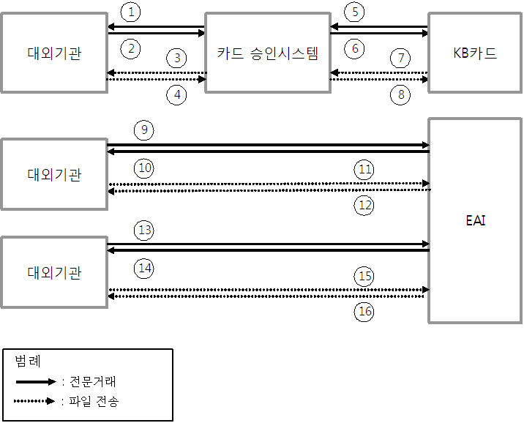

[그림 4.2-4] 대외계 인터페이스 유형

번호 | 유형 | 상세 분류 | 프로토콜 | SYNC/ASYNC  파일전송 | 전문 형식 | Data Type | 비고
1 | 카드승인 -> 대외기관 | 공통 | X.25 | ASYNC | FLAT | String
2 | 대외기관 -> 카드승인 | 공통 | X.25 | SYNC/ASYNC | FLAT | String
3 | 카드승인 -> 대외기관 | 공통 | X.25 (FTP) | 파일전송 | 파일 | String
4 | 대외기관 -> 카드승인 | 공통 | X.25 (FTP) | 파일전송 | 파일 | String
5 | 카드 -> 카드승인 | 공통 | SNA LU0 | SYNC/ASYNC | FLAT | String
6 | 카드승인 ->카드 | 공통 | SNA LU0 | SYNC/ASYNC | FLAT | String
7 | 카드 -> 카드승인 | 공통 | FTP | 파일전송 | 파일 | String
8 | 카드승인 -> 카드 | 공통 | FTP | 파일전송 | 파일 | String
9 | 대외기관 -> EAI | 공통 | X.25 | SYNC/ASYNC | FLAT | String
10 | EAI -> 대외기관 | 공통 | X.25 | ASYNC | FLAT | String
11 | 대외기관 -> EAI | 공통 | EAI(일괄전송)  FTP | 파일전송 | 파일 | String
12 | EAI -> 대외기관 | 공통 | EAI (일괄전송)  FTP | 파일전송 | 파일 | String
13 | 대외기관 -> EAI | 공통 | TCP Socket  HTTP | SYNC/ASYNC | FLAT  ebXML  XML | String | 조달청
14 | EAI -> 대외기관 | 공통 | TCP Socket  HTTP | ASYNC | FLAT  ebXML  XML | String | 조달청
15 | 대외기관 -> EAI | 공통 | EAI(일괄전송)  FTP | 파일전송 | 파일 | String
16 | EAI -> 대외기관 | 공통 | EAI(일괄전송)  FTP | 파일전송 | 파일 | String
[표 4.2-4] 대외계 인터페이스 방안

EAI 거래 처리 방식

전문 온라인 거래 방식

EAI를 경유하는 전문거래의 경우 서비스 to 서비스, 서비스 to DB, DB to 서비스, DB to DB 방식으로 처리가 가능하다. 그러나 source 데이터를 실시간으로 read/write하는 방식이 데이터 관리 정책에 위배되고, 시스템에 부하를 주는 관계로 서비스to서비스 방식으로 제한한다.

1) 서비스 To 서비스
- 송신 서비스에서 수신 서비스를 호출해 데이터를 전송하거나 데이터를 받는 방식으로 보편적으로 많이 사용하는 거래 형태이다.
- 처리 가능한 인터페이스 패턴은 “4.4 인터페이스 패턴 유형”을 참조한다

ETL 거래 방식

EAI를 통해 처리할 수 있는 ETL 거래 방식으로는 DB to File, File to File 방식이며 자세한 내용은 “4.4 인터페이스 처리 패턴”을 참조한다.

1) DB To File
- 송신시스템의 DB를 대량으로 Read하여 수신 시스템에 파일을 전송하는 방식이다.
- 송신시스템의 DB를 일정시간 마다 체크하다 데이터에 변화가 생기면 read 하거나, 일정 시간에 DB를 read하는 방식이 존재한다.

2) File To File
- 송신시스템의 File을 수신 시스템에 전송하는 방식으로, 송신시스템의 File 생성이 완료되면 전송하게 된다.

전문 인코딩

XML 전문형식의 인터페이스 시 사용할 수 있는 인코딩에는 EUC-KR, MS949, UTF-8/UTF-16 등이 있으며, 각 인코딩들의 특징을 비교한 결과 유니코드의 인코딩으로 표준이며, 다국어 처리가 가능한 UTF-8 인코딩이 장점이 많은 반면 2Byte 체계인 관계로 전문 크기가 커지는 단점이 있어, EUC-KR 인코딩을 권장한다.

1) EUC-KR
- KSC5601-1987 기반의 인코딩으로 RFC 표준임
- 한글의 확장 문자들을 제대로 표시하지 못함
2) MS949
- EUC-KR을 확장해 만든 인코딩으로 모든 한글을 표현할 수 있음
- 비표준이고 코드 자체에 기술적인 결함이 있는 것으로 알려지고 있음
- XML Parser로 가장 많이 쓰고 있는 것이 Xerces인데, 이 것은 RFC 표준 문자셋 외에는 지원하지 않기 때문에 parsing 에러가 날 수 있으며, JDK 1.4에 포함된 parser인 Crimson은 Namespace parsing에 버그가 있는 등 XML parser 선택이 문제가 될 수 있음
- JDK 5.0에 포함된 parser는 문제가 없으나 오픈소스 라이브러리 들이 Xerces를 사용하고 있는 관계로 문제가 될 개연성은 있음
3) UTF-8
- 유니코드의 인코딩으로 표준임
- 모든 한글을 표현할 수 있고, 다국어 처리가 가능

전문거래 인터페이스 시 SYNC/ASYNC 처리

시스템도메인 간 혹은 대외기관과의 인터페이스 시 SYNC 거래를 사용할 경우 서비스를 요청한 시스템과 EAI 시스템은 서비스를 제공하는 시스템에서 응답이 올때까지 대기하게 되며, 이 대기 시간이 길어지거나 서비스를 제공하는 시스템에 장애가 발생할 경우 서비스를 요청한 시스템에 Table Lock 등에 의한 성능저하 및 Hang 현상이 발생할 개연성이 높다. 특히 SYNC 거래는 LU, 세션을 유지하고 있어야 하는 관계로 시스템 자원에 대한 효율성도 떨어지는 측면이 있다.

- 31개 시스템도메인 간의 전문거래 인터페이스는 업무요건에 따라 SYNC, ASYNC 방식으로 처리가 가능하나 처리시간이 M/F CICS 처리시간 기준으로 3초 이상이 소요되거나, 3군데 이상의 시스템도메인을 경유하는 경우 시스템의 안정성 및 성능 보장을 위해 ASYNC 방식의 처리를 고려해야 한다.
- 대외기관과의 인터페이스 시 경유하는 구간이 많고 대외기관의 특성을 감안하여 ASYNC 방식으로 처리한다.
- 그러나 대외기관에서 들어오는 개설거래의 경우는 SYNC 요건으로 SYNC 처리한다.

전문 Size 제약

1) M/F
- LU0의 특성상 32K로 제한이 된다
- M/F 계정계나 카드계와 전문을 주고 받는 경우에는 32K로 처리해야 한다.
- 32K를 초과하는 경우 32K로 나누어 처리를 한다.

2) UNIX
- UNIX 시스템 간 인터페이스에 따른 전문크기 제약은 없으므로 MCI와 시스템도메인간의 전문크기는 제한이 없다.
- BMT 사례를 참고로 하여 단말/자동화기기와 MCI간, MCI를 사용하지 않는 업무인 경우에는 단말/자동화기기와 서버간의 전문크기를 다음과 같이 제한한다
- 단말/자동화기기와 MCI 구간 : 계정계 업무(32K), 정보계 업무 (100K), 이미지 (256K)
- 특히 응답속도 향상을 위해 XML 전문크기는 XML parsing 시간을 고려하여 최대한 적게 한다. KB BMT 결과 256K의 XML 데이터 생성에 16 ms (0.016초) 소요됨

3) BMT 사례
영업점 DM발송업무 서비스 오픈 시 대량 데이터 전송에 의한 기존 서비스의 안정성 검증, DM발송업무의 데이터 전송 시 어플리케이션 및 network 에러 발생 여부 등을 검증하기 위한 BMT 사례이다. 영업점 DM발송업무 서비스를 대상으로 하여 대량 데이터 (9Mbyte)를 32K로 나누어 전송하며, 전송시마다 Time Delay를 0초, 0.5초, 1초로 조정하여 영업점 네트워크 상태를 측정함

 | 테스트 유형 | Bytes | Duration(sec) | Client | Server | Network
1 | 9Mbyte 데이터 전송  (delay 0초로 설정) | 12,901K | 226.7 초 | 0.9 초 | 16.8 초 | 221.3 초
2 | 9Mbyte 데이터 전송  (delay 0.5초로 설정) | 12,911K | 243.2 초 | 1.2 초 | 18.2 초 | 223.6 초
3 | 9Mbyte 데이터 전송  (delay 1초로 설정) | 13,000K | 412.0 초 | 36.4 초 | 2.3 초 | 393.2 초
[표 4.2-5] BMT 사례

- 당행기준 : 당행 영업점 네트워크 환경 (512K)에서 대량 데이터를 전송할 경우 계정계 업무 서비스 등 기존 서비스의 지연 처리가 발생하지 않도록 1 거래당 32K로 나누어 전송하며, 적정한 Time Delay를 주도록 권장하고 있음
- 데이터 전송 시 Time Delay 0초, 0.5초의 경우 속도가 거의 비슷하며, 통신대역폭을 100% 점유하는 관계로 기존 업무서비스에 영향을 미칠 것으로 판단됨
- Time Delay 1초의 경우 9Mbyte 전송 시 통신대역폭의 50% 가량 점유하고 약 6분30초가 소요되며 기존업무 서비스에 영향이 적을 것으로 판단됨

DW, 경영정보 DBMS 연계 방안
DW시스템, 경영정보시스템 DBMS의 인터페이스는 “EDW-경영정보 DBMS 연계 방안” 산출물을 참조한다.

인터페이스 summary
위에서 언급한 내용들을 요약한 결과는 다음과 같다.

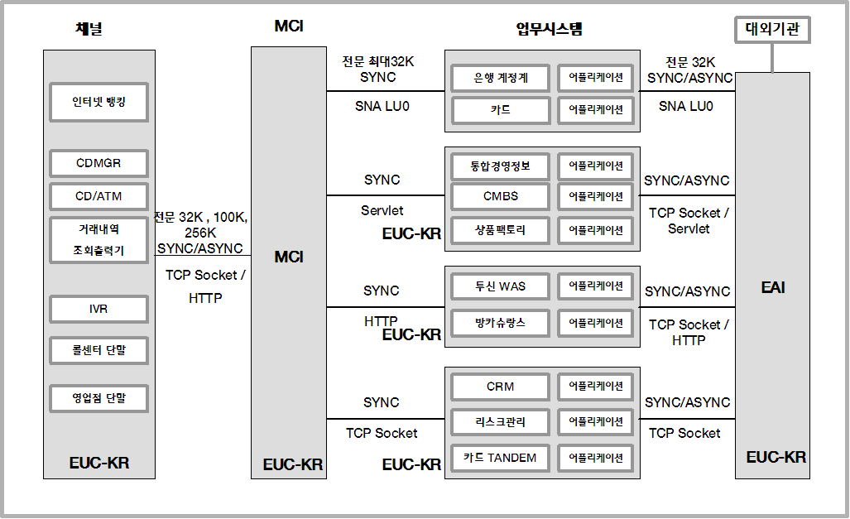

[그림 4.2-5] 인터페이스 방안 요약

인터페이스 패턴 유형

EAI 적용 시 인터페이스 패턴

1) 인터페이스 패턴 개요
송신시스템에서 수신시스템으로 전송되는 자료의 연계를 인터페이스라 하며, 해당 인터페이스의 유형을 분류하고 정의한 것을 인터페이스 패턴이라 한다. 다음과 같은 패턴이 존재한다.

 | 인터페이스 패턴 | 비고
전문거래 유형 | 단방향 통신
전문거래 유형 | 단방향 이중통신
전문거래 유형 | 양방향 비동기 전송 1
전문거래 유형 | 양방향 비동기 전송 2
전문거래 유형 | 양방향 동기전송
전문거래 유형 | 양방향 동기 집합전송
전문거래 유형 | 양방향 동기 다중전송
ETL 유형 | DB To File
ETL 유형 | File To File
[표 4.4-1] 인터페이스 패턴

2) 전문거래 인터페이스 패턴 종류
- 단방향 통신
단 방향송신은 송신서버에서 수신서버로 단방향으로 전문(데이터)을 전송하는 패턴이다.
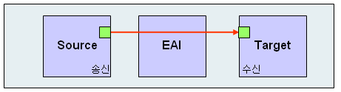

[그림 4.4-1] 단방향 통신

- 단방향 다중통신
단방향다중송신은 한 송신서버에서 여러 수신서버로 전문(데이터)을 보내는 처리흐름이다.
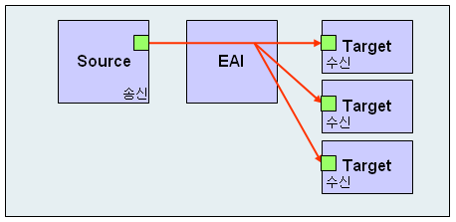
[그림 4.4-2] 단방향 다중 통신

- 양방향 비동기 전송 (DAST1)
양방향비동기전송(DAST1)은 한 송신서버에서 요청한후 다른 포트나 서비스가 답을 기다리고 있고, 수신서버는 요청받은 포트나 서비스로 응답을 주는 처리흐름이다
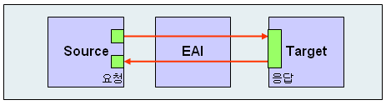
[그림 4.4-3] 양방향 비동기 전송

- 양방향 비동기전송 (DAST2)
양방향비동기전송(DAST2)은 한 송신서버에서 요청한후 다른 포트나 서비스가 답을 기다리고 있고, 수신서버는 요청받은 포트나 서비스가 아닌 다른 포트나 서비스로 응답을 주는 처리흐름이다
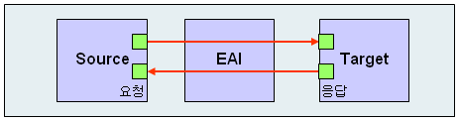
[그림 4.4-4] 양방향 비동기 전송

- 양방향 동기전송
양방향동기전송은 양방향의 동기전송으로 송신측의 요청한 포트나 서비스로 수신측의 응답을 하는 처리흐름이다.
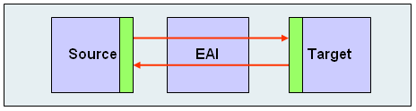
[그림 4.4-5] 양방향 동기전송

- 양방향 동기 집합전송
양방향동기집합전송은 하나의 요청에 대해 여러 수신측의 응답을 머지해서 요청한 송신측으로 EAI가 전송하는 처리흐름이다. Target 시스템에 장애 발생 시 보상거래에 대한 방안을 고려해야 한다
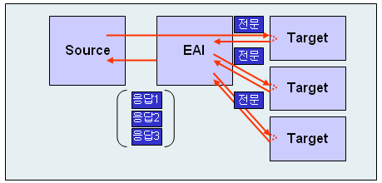
[그림 4.4-6] 양방향 동기 집합전송

- 양방향 동기 다중전송
양방향동기다중전송은 하나의 요청에 대해 첫번째의 수신측의 응답을 이용해서 두번째 전문을 만들어 두번째 수신측에 요청을 하고, 이에 따른 응답을 이용해서 세번째 전문을 만들어 요청한 결과를 송신측에 주는 처리흐름으로 주로 BPA(Business Process Automation)에 적용이 된다.
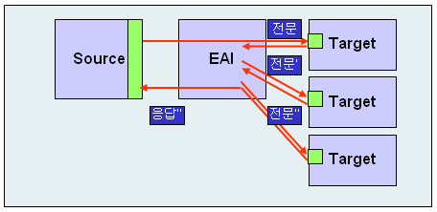
[그림 4.4-7] 양방향 동기 다중전송

3) 대량 데이터 전송 인터페이스 패턴 종류

- ETL 전송 (DB2FL, FL2FL)
- 실시간에 근접한 배치작업 형식의 전송 처리를 한다.
- 수신시스템의 수신방식에 따라 변환 및 전송을 수행한다
- DB2FL 방식의 경우 송신테이블의 내용을 일괄처리하게 된다.

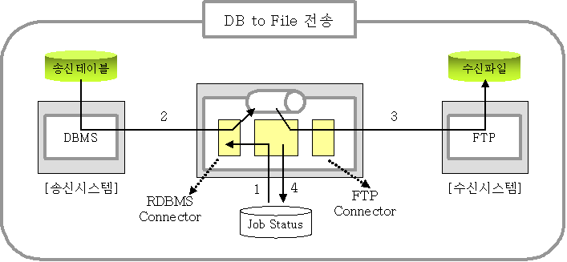

[그림 4.4-8] DB To File 전송

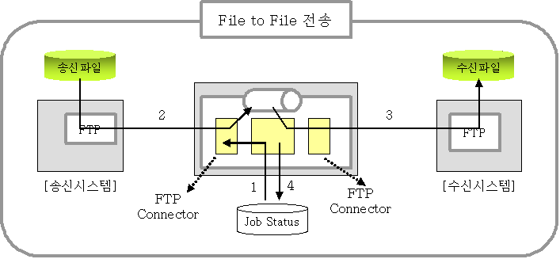

[그림 4.4-9] File To File 전송

EAI 미 적용 시 인터페이스 패턴

1) MQ활용
- 송신 서비스가 송신시스템의 queue에 전문을 넣으면 MQ미들웨어에 의해 수신시스템의 queue에 전문을 전달하고, 전달된 전문은 수신서비스에 의해 수신테이블에 반영이 되는 방식이다
- M/F과 UNIX 간 통신 시 코드 변환이 필요하다.

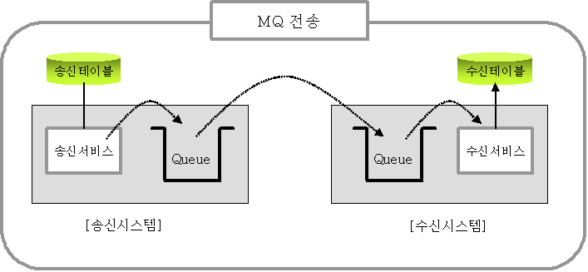
[그림 4.4-10] MQ를 이용한 전송

2) DRDA활용
- M/F의 데이터를 필요로 하는 시스템에서 M/F의 DB2에 직접 connection을 하여 데이터를 처리하는 방식이다
- M/F DB2에 세션 접속 및 데이터 처리에 부하가 걸려 M/F 계정계나 정보계의 성능 저하를 유발시킬 수 있으므로 제한적으로 사용이 되어야 한다
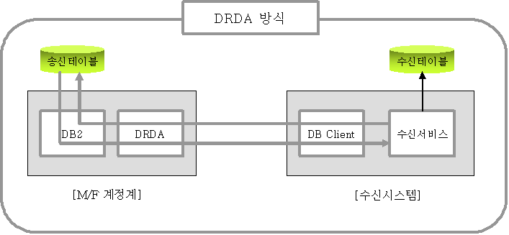
[그림 4.4-11] DRDA를 이용한 전송

3) DB 인터페이스 활용
- 상대방 AP 서버를 거치지 거치지 않고 DB Client (SQL*Net 등) 모듈을 이용하여 DB에 직접 접속하여 원하는 Data을 가져오는 형태이다.
- 별도의 프로그램 없이 데이터를 가지고 오는 장점은 있으나, 상대방 테이블이 변경되어도 그 내용을 인지할 수 없어 장애가 발생할 수 있으며, 업무요건에 의해 DB를 변경하고자 할 경우에도 임의적으로 할 수 없어 업무에 영향을 미칠 수 있다.
- 네트워크에 문제가 발생할 경우 트랜잭션 pending에 걸릴 수 있다.

4) DB-Kink 활용
DBMS 간에 사전에 Link를 걸어두고, 자신의 DB를 처리하는 형태로 상대편의 DB도 처리할 수 있는 방식으로 이 기종 DB간에는 문제가 발생할 수 있으며, Join 등에 의하여 시스템 부하를 유발하여 성능저하 및 문제를 야기할 수 있으므로 사용을 제한한다.
- 장점
- 이기종간의 분산데이터 처리성 편리 : 이기종 DB간의 테이블 조인 등 기타 개발자 프로그램 코딩 편리성 제공.
- DB에 한번 접속으로 여러 DB를 핸들링 할 수 있으므로 프로그램 개발 편리성 제공
- 단점
- Batch 작업과 같은 큰 트랜잭션을 DB-Link를 통해 작업할 경우 장애 발생 가능성 증가 : 네트워크에 의존적인 작업이 되어 네트워크 문제 유발 시 대량의 rollback 작업으로 인한 장애 발생 .
- 실시간 트랜잭션이 많은 업무인 경우 해당 트랜잭션이 DB-Link를 통한 DML 업무가 발생할 경우 해당 세션은 Link를 통해 접속된 DB 세션 및 Lock 증가를 가져올 수 있으므로 서비스 지연 증가 : Local Table lock 이외에 Remote Table lock 동시 발생으로 서비스 지연 유발
- DB-Link를 이용하여 Local/Remote table을 조인하는 경우 이기종간의 DB이므로 적절한 인덱스를 통한 최적의 access plan으로 SQL이 수행되지 않는 문제가 발생할 가능성이 있어 성능저하 발생
- 네트워크에 장애 발생 시 pending 트랜잭션으로 인해 DBMS를 Restart 하는 경우가 발생할 가능성 있음
- DBA 작업 시 Remote Object에 대한 참조무결성 불가
- DBMS 업그레이드 및 패치 적용 시 문제발생 가능성이 높음 : DB-Link명, Remodte DB, 연결계정, 연결권한 등의 관리가 어려움
- Remote Object에 대한 권한 부여 및 통계정보 수집이 불가함

